Задание 1. В программе Paint создать рисунок по образцу. Цвет по выбору. Сохранить под названием «Вишня».
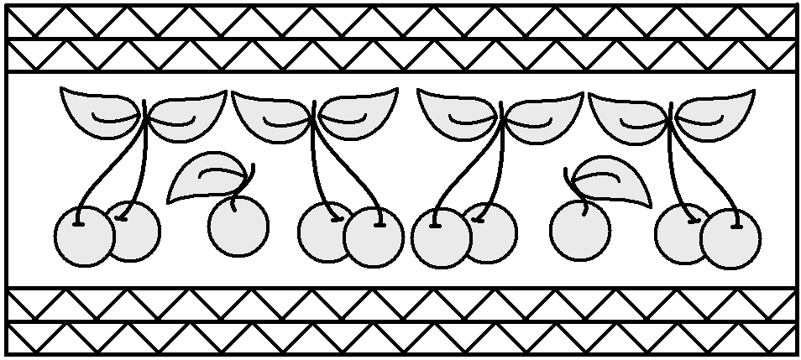
 | Задание 2. С помощью кнопки Shift и инструмента «Линия» нарисовать фигуру, приведенную ниже  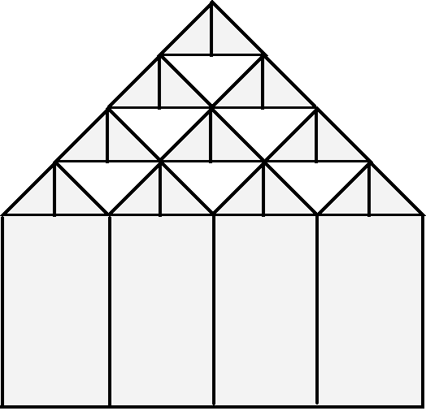 | Задание 3. С помощью кнопки Shift и инструментов «Прямоугольник» и «Линия» нарисовать фигуры, приведенные ниже  